Софіївський комунальний дошкільний навчальний заклад «Ромашка»

Творчі якості дітей на заняттях художньо-естетичного профілю.

Ми навчаємось світ пізнавати,
І уяву розвивати.
Малювати,ліпити,складати.
Настрій,казку усім дарувати....

Автор- вихователь, керівник гуртка
Загрейчук Ольга Федорівна

смт. Софіївка

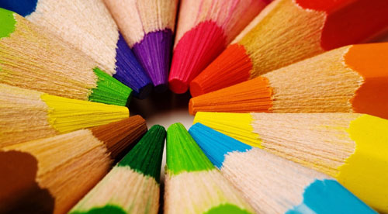
Актуальність дослідження полягає у тому, що зображувальна продуктивна діяльність з використанням нетрадиційних технік малювання виявляється найбільш сприятливою для творчого розвитку здібностей дітей та зумовлена завданнями національної системи виховання, Концепцією дошкільного виховання в Україні, Базовою програмою розвитку дитини дошкільного віку « Українське дошкілля», програмою розвитку дітей старшого дошкільного віку «Впевнений старт», іншими державними нормативно-інструктивними документами.
Опрацювавши Коментар до Базового компонента, Базову програму розвитку дитини дошкільного віку « Українське дошкілля», публікації журналів «Дошкільне виховання»,«Палітра педагога», «Розкажіть онуку», «Виховуємо разом», ми поставили за мету в процесі зображувальної діяльності забезпечити всебічне виховання дошкільників: сенсорне, розумове, естетичне, моральне, трудове. Реалізація дослідницької активності забезпечить дитині мимовільне пізнання світу, перевтілення невідомого у відоме, забезпечить творче відображення образів, становлення сенсорних та перцептивних еталонів, що формує первинні знання дитини про світ. Розвиваючись творчо, дослідницька та пошукова активність дитини перевтілюється у вищі форми та виражається як самостійна постановка запитань та проблем щодо нового та невідомого. З цього етапу основним компонентом розвитку творчих здібностей стає проблемність. Вона забезпечує постійну відкритість дитини до нового, виражається у пошуку невідповідностей і суперечностей. Це забезпечує можливість переходу до вищого етапу у розвитку творчих здібностей дитини.
Головна педагогічна ідея. Одним з найважливіших факторів творчого розвитку дітей є створення умов, що сприяють формуванню їх творчих здібностей.
Працюючи над проблемою ДНЗ поставив такі задачі:
Розвивати творчість – означає виховувати у дітей інтерес до знань, самостійність у навчанні. Маленький учень добре вчиться лише тоді, коли він переживає успіх, хоча б невеликий.
Тому на кожному занятті я ставлю перед собою такі завдання.
Мої завдання:
- запалити в дитячому серці вогник допитливості;
- збагачувати знання вихованців про природу, суспільне життя, трудову діяльність людей;
- розвивати різні види пам'яті;
- розвивати уяву і фантазію;
- розвивати увагу, спостережливість;
- формувати мовленнєві вміння, комунікативно – творчі здібності;
- пробуджувати інтерес до нового, робити його цікавим, пізнавальним, розвивальним;
- розвивати творче мислення;
- виховувати національну самосвідомість, духовність.
Для досягнення мети ми вирішили такі завдання:
підібрати наочний матеріал (твори образотворчого мистецтва, ілюстрації з книг та ін.);
підібрати різноманітний матеріал для зображувальної діяльності та технік;
куточок для самостійної зображувальної діяльності.
Стратегії успіху:
Отже, ми намагаємось: підготувати ґрунт для формування інтересу і створити в дітей позитивне ставлення до діяльності. У навчанні слід виділити ті сторони, які б змогли привернути увагу дітей, активізувати мислення. Важливе значення має створення позитивного емоційного тла, пов’язаного з діяльністю. Значною мірою цьому сприяє різноманітність форм:
- спостереження і вивчення предметів і явищ навколишньої дійсності;
- розглядання творів образотворчого мистецтва;
- проведення аналізу дитячих робіт, виконаних на попередніх заняттях;
- створення перед заняттям і на занятті проблемних ситуацій;
- підготовка матеріалу до заняття, попереднє обговорення теми, розподіл обов’язків для виконання колективних робіт на ін.
Необхідною умовою при цьому є активність вихователя як на занятті, так і під час підготовки до нього, а також активність самих дітей. Вихователь має сам добре розуміти «художню мову» творів мистецтва і доступно, з урахуванням вікових та психологічних особливостей, донести її до дітей. Дорослий подає приклад використання виразного, образного мовлення, сенсорно-емоційних, моральних та художньо-естетичних оцінок і суджень.
До ефективних педагогічних умов розвитку творчих здібностей дошкільників засобами образотворчої діяльності належать:
- моделювання педагогічного процесу з урахуванням вікових та індивідуальних особливостей малят;
- інтеграція різних видів діяльності дітей;
- розвиток у дітей спостережливості, збагачення словника, навчання різних технік і способів зображення;
- ознайомлення дітей з етапами творчого пошуку;
- забезпечення всіма необхідними матеріалами длясамостійної образотворчої діяльності дітей;
- використання продуктів дитячої образотворчої діяльності для подарунків малятам і рідним, для прикрашання інтер’єру приміщення ДНЗ, для виставок, ігор тощо.
Етапи формування здібностей до образотворчої діяльності.
Виявлення здібностей у дітей і правильний їх розвиток – одне з найважливіших педагогічних завдань. І вирішуватися ця проблема повинна з урахуванням віку дітей, психічного розвитку, умов виховання та інших чинників.
Розвиток здібностей у дітей до образотворчого мистецтва тільки тоді принесе свої плоди, коли навчання малюванню й іншим видам здійснюється педагогом планомірно і систематично.
Інакше це розвиток піде випадковими шляхами, і образотворчі здібності дитини можуть залишитися на початковому етапі. Розвиток здатності зображення в першу чергу залежить від виховання спостережливості, уміння бачити особливості навколишніх предметів, порівнювати їх, виділяти характерне. При цьому не можна не враховувати вік дітей і, отже, вимагати складного сюжетної побудови від 3-4 річного малюка, якщо навіть розпочати навчання дуже рано. Його мислення не досягло ще потрібного рівня для вирішення такого завдання, яку старший дошкільник при відповідному навчанні вирішить легко. Але відомо, що діти одного віку можуть перебувати на різних щаблях розвитку. Це залежить і від виховання і від загального розвитку дитини. Педагог не повинен про це забувати, тому що індивідуальний підхід до дитини - одна з головних умов успішного виховання і навчання. Дообразотворчий період у розвитку здібностей дітей. Перший етап у розвитку художніх здібностей дітей починається з того моменту, коли до рук дитини вперше потрапляє образотворчий матеріал - папір, олівець, крейда, кубики. Цей період відіграє велику роль у подальшому розвитку образотворчих здібностей.
Дитина знайомиться з властивостями матеріалів, опановує різноманітними рухами руки, необхідними для створення образотворчих форм.
З появою свідомого зображення предметів починається образотворчий період у розвитку здібностей. Діяльність набуває творчий характер. Тут можуть бути, поставлені завдання систематичного навчання дітей. Перші зображення предметів у малюнку, ліпленні дуже прості, в них відсутні не тільки деталі, але й частини основних ознак. Пояснюється це тим, що у маленької дитини ще мало розвинене аналітико-синтетичне мислення, а отже, і чіткість відтворення зорового образу, мало розвинена координація рухів рук, немає ще технічних навичок. У більш старшому віці при правильно поставленої виховно-освітньої роботі дитина набуває здатність передавати основні ознаки предмета, дотримуючись характерну для них форму. Надалі з накопиченням дітьми досвіду, оволодінням образотворчими вміннями перед ними можна поставити нове завдання - навчитися зображувати особливості предметів одного виду, передаючи основні ознаки, наприклад: у зображенні людей - різницю в одязі, рисах обличчя, у зображенні дерев - молоде дерево і старе.
Перші роботи дітей відрізняються диспропорцією частин. Пояснюється це тим, що увага і мислення дитини спрямовані тільки на ту частину, яку він зображує в даний момент, без зв'язку її з іншою, звідси її невідповідність пропорціям. Він малює кожну частину такого розміру, щоб на ній вмістилися відразу всі важливі для нього деталі. Поступово під впливом загального розвитку та навчання у дитини з'являється здатність відносно правильно передавати пропорційні відносини між предметами і їх частинами. На перших щаблях розвитку образотворчих здібностей дитина не замислюється над розташуванням предметів. Він розміщує їх на своєму просторі аркуша незалежно від логічної взаємопов'язаності. Певне розташування всі предмети набувають тоді, коли їх зв'язок заздалегідь визначена змістом. Наприклад, будинок, біля нього росте дерево. Для об'єднання предметів з'являється земля у вигляді однієї лінії (іноді над першою лінією дитина малює другу, щоб зобразити більше предметів). Таким чином, старші дошкільники, пройшовши ряд образотворчих етапів, починають намагатися зобразити предмети і явища більш реалістично, передаючи правильно форму, пропорції, колір, розташування предметів.
Малювання як вид творчої діяльності дітей дошкільного віку.
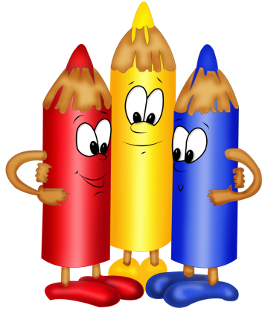
Кожен з видів образотворчої діяльності має свої можливості і засоби для зображення предметів і явищ, у сукупності даючи можливість відображати дійсність різноманітне і різнобічно. Малювання більш складний засіб зображення, ніж ліплення та аплікація. Графічна діяльність, нанесення штрихів на папір привертає увагу дитини ще в преддошкольном віці. Діти близько півтора років вже охоче займаються цим, однак такі заняття спочатку мають характер забави, ігри з олівцем. У молодшому дошкільному віці малювання набуває характеру зображення. Діти малюють в дитячому саду олівцями і фарбами. Малюючи фарбами, дитина має можливість більш цілісно, ​​нехай на перших порах нерасчлененно, передавати форму предмета, його колір. Лінійний малюнок олівцем дозволяє більш чітко передати частини та деталі предмета. У цьому процесі велике значення має зоровий контроль за рухом рисующей руки, за лінією, що утворює контур предмета. Малювання кольоровим матеріалом (олівцями або фарбами) дозволяє передавати забарвлення предметів. Діти, малюючи візерунки, прикрашають квадрати, кола, смуги, а також іграшки, виліплені ними з глини, зроблені з паперу. Вираз в малюнку зв'язного змісту вимагає оволодіння передачею простору, в якому розташовуються предмети, їх порівняльної величини, положення відносно один одного, своєрідністю кожного виду образотворчої діяльності визначаються завдання виховання і розвитку. Кожне заняття образотворчою діяльністю починається зі звернення вихователя до дітей, розмови з ними, а часто застосовується також показ якого-небудь наочного матеріалу. Тому необхідно з самого початку виховувати увагу дітей до слів і наочному показу. Наочність має велике значення на заняттях образотворчою діяльністю. Це сприяє розвитку спостережливості, у дітей розвивається здатність довше розглядати те, що їм показується, повторно звертатися до наочного матеріалу в процесі виконання роботи. Поряд з цим у дітей виховується все більш стійка увага до словесних вказівок, не підкріплюється показом наочного матеріалу. Надзвичайно важливо з перших кроків виховувати у дітей стійкий інтерес до образотворчої діяльності, що сприяє вихованню посидючості, працездатності, наполегливості в досягненні результату. Цей інтерес спочатку непроізволен і спрямований на процес самої дії. Вихователь поступово здійснює завдання розвитку інтересу до результату, до продукту діяльності. Цей продукт - малюнок, наочний і тим самим спричиняє дитину до себе, приковує його увагу. Поступово діти все більше починають цікавитися результатами своєї роботи, якістю її виконання, а не тільки відчувають задоволення від самого процесу малювання. У дітей шести-семи років, що знаходяться на порозі школи, виникають нові мотиви їхнього інтересу до навчання - усвідомлене бажання навчитися добре малювати. Зростає інтерес до процесу виконання роботи за вказівками вихователя, щоб отримати хороший результат. Виникає прагнення виправляти і покращувати свою роботу. Починаючи з молодшої групи необхідно виховувати у дітей інтерес до робіт товаришів, доброзичливе ставлення до них, вміння справедливо їх оцінювати. Вихователю необхідно самому бути максимально тактовним і справедливим при оцінці роботи, висловлювати свої зауваження в м'якій, доброзичливій формі. Тільки за цієї умови він виховує дружелюбні товариські відносини між дітьми. Активність дітей у процесі виконання роботи виявляється в хорошому темпі, безперервності її. У цьому відношенні в молодших групах припустимі значні індивідуальні відхилення: одні діти більш швидкі й активні, інші - повільні, мляві. У середній групі можливо підвищити вимоги до виконання роботи без відволікань, намагатися долати сповільненість темпу, властиву деяким дітям. Домагатися цього слід терпляче, наполегливо, але, не пред'являючи дітям категоричних вимог в різкій формі. У старшій групі боротьба з повільністю і частими відверненнями від роботи набуває особливого значення у зв'язку з підготовкою до школи. Необхідно дбати не тільки про хороше темпі роботи, а й про ретельність її виконання, без поспіху, яка заважає виконувати роботу акуратно, висловити повністю свій задум, зробити її закінченою. Акуратність і ретельність виконання роботи залежить не тільки від дисциплінованості, але і від засвоєння навичок користування олівцем, пензлем.
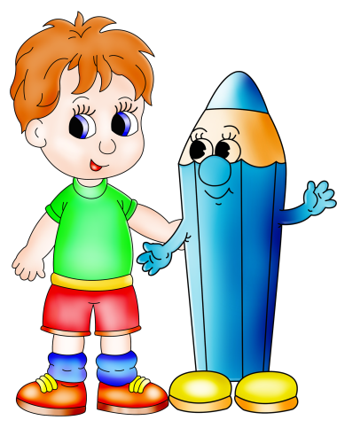
Навички з техніці малювання пов'язані з розвитком рук дитини коордінірованість, точністю, плавністю, свободою рухів. Розвиток рухів у різних видах образотворчої діяльності об'єднується цільовою установкою, що направляє це розвиток на зображення і передачу форми предметів або на побудову візерунка, на прикрасу. Опановують цими навичками всі діти дуже по-різному, однак при правильній методиці навчання всі вони оволодівають ними в обсязі, передбаченому програмою дитячого садка. Чимале значення для розвитку рухів мають ті трудові навички, які діти отримують в процесі підготовки до занять з образотворчої діяльності та прибирання після них. З кожним роком перебування в дитячому саду зростають вимоги до хлопців як щодо підготовки та прибирання, як і щодо обов'язків чергових по групі. У дітей незмінно зростає відповідальність за кожне доручену їм справу. Витративши зусилля і отримавши схвалення, дитина відчуває радість, піднімається його настрій. Поряд з вихованням у дітей уміння бути уважними до вказівок вихователя дуже велике значення має розвиток їх самостійності, ініціативи, витримки. Зайва опіка шкідлива - діти повинні розуміти, що треба розраховувати на свої власні сили, самостійно придумувати, як і що зробити, що слідом за чим виконувати. Вихователь повинен бути готовий допомогти, але не опікувати дітей тоді, коли вони цього не потребують. Разом з тим слід пам'ятати, що навіть старші дошкільнята не можуть бути у всьому активними і послідовно діяльними без підтримки вихователя. Діти отримують задоволення від малювання, у великій мірі завдяки тому, що в ці заняття включений процес придумування змісту, розгортання дій, близьких грі. Необхідно підтримувати це прагнення, не обмежуючи дітей лише задачею зображення окремих предметів. Вигадування сюжету свого малюнка не тільки доставляє дітям задоволення, що теж дуже важливо, але й розвиває уяву, вигадку, уточнює уявлення. Вихователю необхідно враховувати це, намічаючи зміст занятті, і не позбавляти дітей радості створення персонажів, зображення місця їх дії і самої дії доступними їм засобами, включаючи сюди і словесний розповідь. У процесі образотворчої діяльності створюються сприятливі умови для розвитку тих відчуттів та емоцій, які поступово переходять в естетичні почуття, сприяють формуванню естетичного відношення до дійсності. Вже в молодшому дошкільному віці передача таких якостей предметів, як форма, забарвлення, будова, величина, положення в просторі, сприяють розвитку почуття кольору, ритму, форми-компонентів естетичного почуття, естетичного сприйняття і уявлень. Збагачуючи досвід дітей спостереженнями навколишнього, слід неухильно дбати про естетичні враження, показувати дітям красу в навколишньому їх життя; організовуючи заняття, звертати увагу на те, щоб діти отримували можливість висловити отримані ними естетичні враження, уважно ставитися до підбору відповідного матеріалу.

Завдання навчання малюванню у старшій групі.
Продовжувати вдосконалювати вміння передавати в малюнку образи предметів, явищ дійсності і літературних творів. Звертати увагу дітей на відмінності предметів за формою, величиною, пропорціям частин, спонукати їх передавати ці відмінності в малюнках.
Вчити передавати положення предметів у просторі на аркуші паперу, звертати увагу дітей на те, що предмети можуть по-різному розташовуватися на площині (стояти, лежати, міняти положення: живі істоти можуть рухатися, міняти пози, дерева у вітряний день - нахилятися і т. д.).
Вчити передавати руху фігур. Сприяти оволодінню композиційними вміннями, способами і прийомами малювання різними образотворчимиматеріалами (кольорові олівці, гуаш, акварель, кольорову крейду, пастель, сангіна, вугільний олівець, фломастери, різноманітні пензлі й т.п.). Виробляти навички малювання контуру предмета простим олівцем з легким натиском на нього, щоб при подальшому зафарбовуванні зображення не залишалося жорстких, грубих ліній, бруднить малюнок. Вчити малювати аквареллю відповідно до її специфікою: прозорістю і легкістю кольору, плавністю переходу одного кольору в інший. Вчити дітей малювати пензлем різними способами: широкі лінії - всім ворсом, тонкі - кінцем кисті; наносити мазки, прикладаючи пензель всім ворсом до паперу, і малювати кінцем кисті дрібні цятки. Закріплювати знання про вже відомих кольорах, знайомити з новими квітами (фіолетовий) і відтінками (блакитний, рожевий, світло-зелений, бузковий), розвивати почуття кольору. Вчити змішувати фарби для отримання нових кольорів та відтінків (при малюванні гуашшю) і висвітлюються колір, додаючи у фарбу воду (при малюванні аквареллю). При малюванні олівцями вчити передавати відтінки кольору, регулюючи тиск на олівець.
Модельки
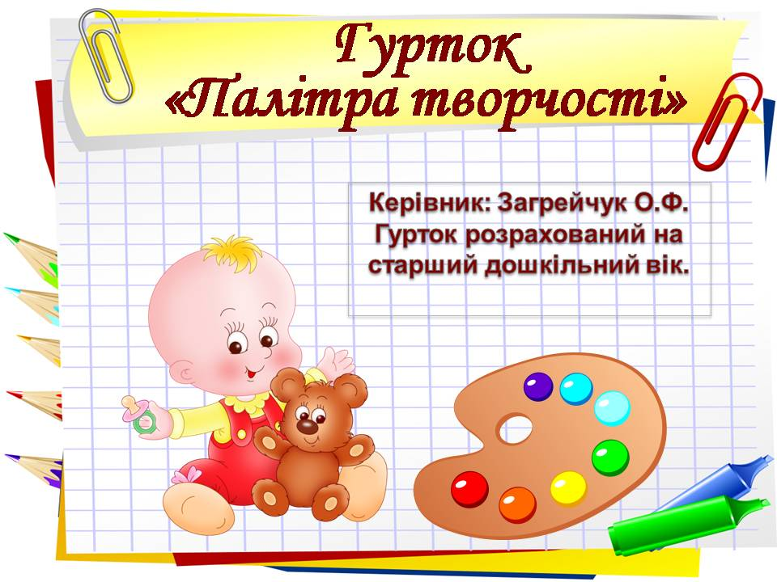
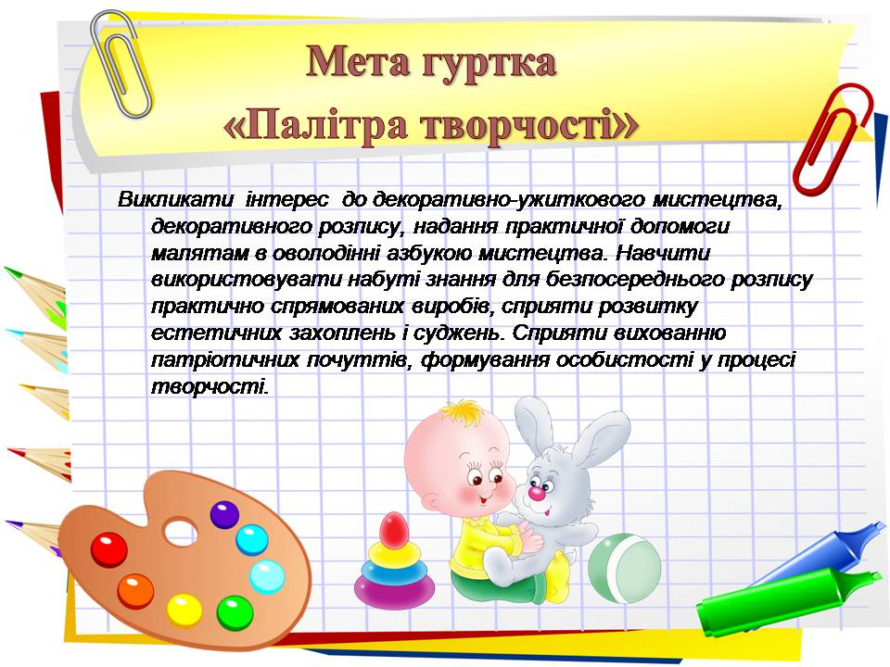
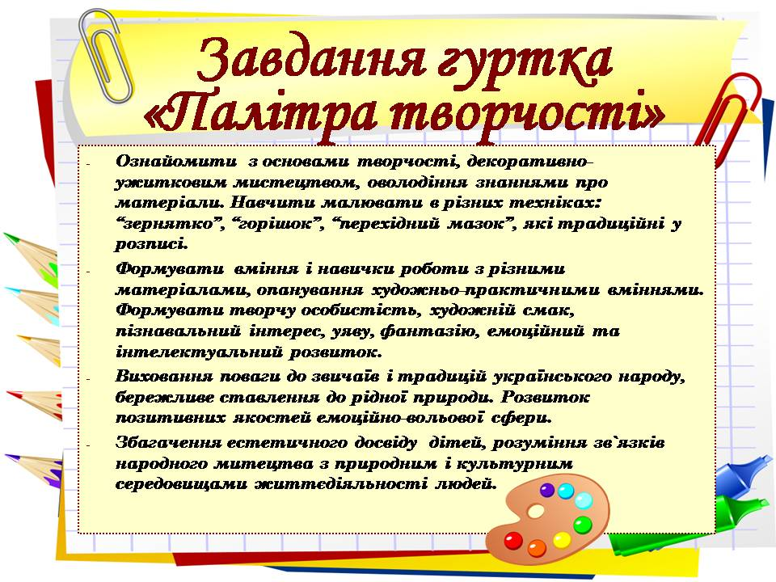
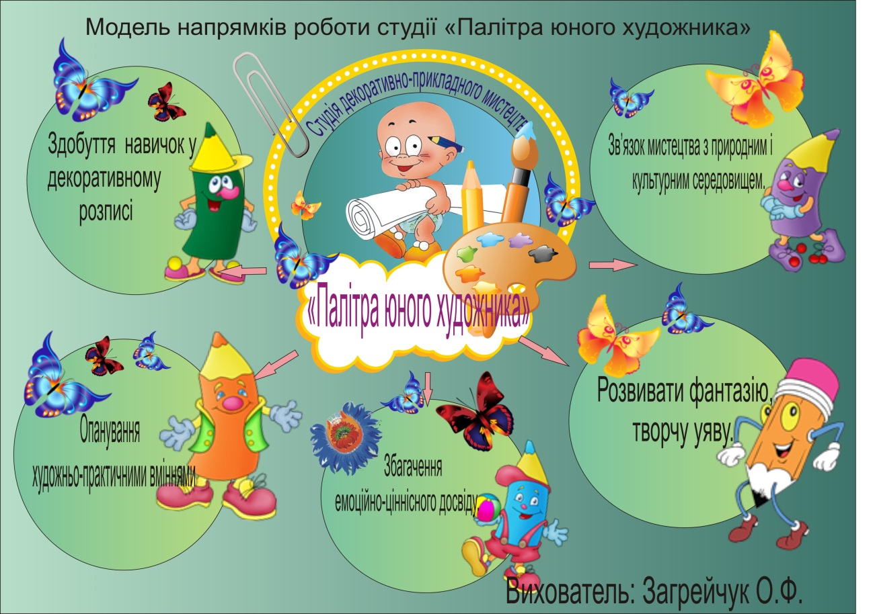

РОБОТА З БАТЬКАМИ

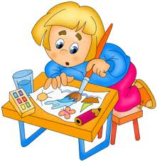
Використання прийомів нетрадиційного малювання (консультація для батьків)
Діти у світі творчості. Діти, знайомлячи з навколишнім світом, намагаються відбити його у своїй діяльності - іграх, малюванні, ліпленні, розповідях і т.д.
Багаті можливості щодо цього представляє образотворча діяльність, тому що власне кажучи своєму вона носить перетворюючий і творчий характер.
Дитина одержує можливість відбити свої враження від навколишнього світу, передати образи уяви, втіливши їх за допомогою різноманітних матеріалів у реальні форми.
Творчість дошкільника нерозривно пов'язане з роботою уяви, пізнавальною й практичною діяльністю. Воля творчого вираження дошкільника визначається не тільки образними поданнями й бажанням передати їх у малюнку, але й тим, як він володіє засобами зображення. Засвоєння дітьми в процесі навчання різних варіантів зображення, технічних прийомів буде сприяти їхньому творчому розвитку. Художня творчість - один з улюблених видів дитячої діяльності.
Щоб не обмежувати можливості малят у вираженні вражень від навколишнього світу, недостатньо традиційного набору образотворчих засобів і матеріалів.
Нетрадиційні матеріали й засоби зображення: пробки від пластикових пляшок, від тюбиків крему, зубної пасти; листи дерев, квітів, трави; ягель; целофан; овочеві штампи й печатки; соломка; пористі губки цікаві дітям як гра з невідомим. Це й займає їх, і втягує у творчий процес.
Під час малювання пальцями рук і ніг дитина одержує незвичайно почуттєву насолоду при тактильних контактах з фарбою, папером, водою.
У процесі роботи з нетрадиційного малювання виникла ідея застосування непридатного матеріалу як образотворчого засобу. Ми стали використати як художні матеріали, добре знайомі предмети - пробки від пластикових пляшок, від тюбиків зубної пасти, кремів.
Обґрунтування вибору техніки нетрадиційного малювання.
Більшість дорослих людей у своїх навичках образотворчого мистецтва досягають не багато чого поверх того, що вони вміли до 9-10 років життя. Якщо такі навички розумової діяльності як мова, подчерк, у міру дорослішання людини змінюються й удосконалюються, то розвиток навичок малювання в більшості, чомусь припиняється в ранньому віці.
І якщо діти малюють як діти, те багато дорослі теж малюють як діти, яких би результатів вони не досягали в інших сферах. Мало того, звичайно дорослі зі страхом сприймають пропозиція, що-небудь намалювати. Причина даного явища в загальноприйнятій культурі нашого суспільства. Адже набагато важливіше вміти читати й писати, чим малювати. Тому й не варто дивуватися тому, що дорослі не вміють малювати, а діти, закінчуючи початкову школу, кидають займатися образотворчою діяльністю й, таким чином, зупиняють розвиток навичок малювання. Але, як показує досвід, наявність творчих здатностей грає в житті людини немаловажну роль, починаючи від формування особистості й закінчуючи становленням фахівця, сім'янина, громадянина.
За діагностичним даними, діти в п'ятирічному віці дають 90 % оригінальних відповідей, у семирічному - 20 % , а дорослі - лише 2 % .
Це саме ті, хто витримав тиск соціуму й залишився творчою особистістю.
Цифри змушують задуматися про те, як важливо не упустити момент і не відіпхнути людини від творчої діяльності, а навпаки наблизити до неї, зацікавити, навчити бачити й реалізувати свої можливості.
Саме в дитинстві заставляється фундамент творчої особистості, саме тоді закріплюються моральні норми поводження в суспільстві, формується духовність.

Варіанти прийомів нетрадиційного малювання з дітьми 4-5 років.
“Довговічні штампи”
Необхідні матеріали й інструменти:
Клей ПВА, щільний картон, гума товста, пляшкова пробка, мотузка, фарба, папір.
Порядок роботи:
Найпростіше виготовити штамп із пробки або ластику, вирізавши на рівному зрізі елемент візерунка.
Для оформлення великої кількості саморобних листівок або запрошень можна пристосувати штамп із мотузки. На щільний картон наклеюється клеєм ПВА мотузка у вигляді вітіюватої рамочки. Це і є штамп. Мотузочка змазується фарбою, акуратно накладається на заготівлю й притискається. На заготівлі залишається малюнок.
З мотузочки можна викладати ініціали, імена й малювати, контурні зображення предметів - залежно від задуму.
“Різні різниці”
Необхідні матеріали й інструменти:
Папір для малювання, кисті, фарби, дерев'яна котушка від ниток, ґудзика, трубка від картону, консервна банка, качалка, апельсинова кірка (свіжа), кукурудзяний качан, спиця, олівець або висохлий фломастер.
Порядок роботи:
Цікаві відбитки можуть залишати різні предмети. Щоб знайти їх, потрібно тільки уважно подивитися навколо й трошки пофантазувати, уявивши собі, які дивні сліди вони можуть залишити.
Так дерев'яна котушка від ниток залишить слід, схожий на колесо, а звичайний ґудзик- кружечок із двома або чотирма точечками.
Якщо котушку покласти на палітру з нанесеної на неї фарбою й просмикнути в отвір олівець, то покотиться котушка по чистому аркуші паперу, залишаючи дві кольорові доріжки.
А між ними можна скласти орнамент за допомогою штампів і трафаретів. Як штампи можна використати свіжу апельсинову або лимонну кірку, скручену у вигляді спирали. Залишається слід, схожий на равлика.
Друкування валиком цікаво й залучає своєю масштабністю, раз, два прокотив й аркуш затонован, або готовий візерунок. Замість валика можна використати кукурудзяний качан, трубку від картону, консервну банку або качалку. Варто наклеїти зверху інструмента фігурки з картону або мотузки, а коли клей висохне, нанести фарбу пензликом. Ручки для валика з кукурудзи можна зробити, проткнувши її спицею. Інструмент варто прокотити по поверхні аркуша, тримаючи за ручку. І ще один варіант: можна обмотати качалку тасьмою змоченої в клеї або клейстері, потім офарбити тасьму й почати друковану діяльність.
“Друкуємо пробками”
(авторська образотворча техніка Коржовой Л.В., вихователя ДОУ № 5 р. Єнісейська)
Використання непридатного матеріалу в художньо- творчій діяльності дітей, різноманітно. До великого списку доступних матеріалів - пристосувань для образотворчої діяльності можна віднести й пробки від пластикових пляшок, тюбиків зубної пасти, кремів.
Застосування таких помічників у малюванні дуже подобається дошколятам. Адже так швидко можна намалювати й кулька, і сонечко, і курчати, і колесо, і м’ячик - коштує тільки, розфарбувати верхню частину пробки від лимонаду й віддрукувати її на аркуш. рівне коло, Що Вийшло, доповнюється уявою дитини. З'являються ніжки, дзьоб домальовані пензликом, ока – це відбиток капелюшка маленького гвоздика. І курча оживає.
Різнобарвні ниточки, проведені кінчиком кисті, допомагають маленькому художникові правильно підібрати кольори для повітряної кулі, що з’явиться після відбитка.
Сонечко може з’явитися на траві, якщо відбиток пробки із червоною фарбою домалювати (крапки на спині) косметичною паличкою, обмокнув її в чорну фарбу, а кінчиком кисті дрібні частини (голова, вусики).
Гусениця, що спритно перебирає лапками.
Використання пробок різного розміру.
Необхідні матеріали й інструменти:
Пробки від пластикових пляшок, від тюбиків крему, зубної пасти (різних розмірів), гуаш, кисть;
Порядок роботи:
Намазуємо кистю з фарбою верхню частину пробки (від пластикової пляшки) і друкуємо на поверхню приготовленого аркуша. Зображення, Що Вийшло, кола доповнюється елементами, деталями із застосуванням інших непридатних образотворчих інструментів (капелюшок шурупа, запонка, ланцюжок і т.д.).
Якщо пробку перевернути й вмочити в гуаш, то відбиток на папері схожий на легку повітряну кульку, колечко, мильну бульку й багато чого іншого, що може побачити ваша фантазія.
“Прямі й криві лінії”.
Необхідні матеріали й інструменти:
Картон (товстий, тонкий, гофрований), газета, кисть, гуашевые фарби, аркуш паперу.
Порядок роботи:
Для того щоб одержати як відбиток пряму або ламану лінію, беремо шматочок щільного картону.
Наріжемо смужки з картону різної товщини. Вмочимо край картону у фарбу й віддрукуємо на папері пряму лінію. Товщина лінії залежить від товщини й виду картону.
Щоб одержати криві (вигнуті) лінії, вмочимо у фарбу край картону й, злегка зігнувши його, нанесемо на папір відбиток. Якщо віддрукувати кілька вигнутих ліній, що сходяться в середині, вийде стилізована квітка.
Для складання візерунка із квітів можна використати прийом малювання картонкою, зміщаючи її певним чином. У результаті пелюстки виходять у вигляді (клинышков).
Щоб віддрукувати клинышек, потрібно вмочити у фарбу край картону й пригорнути до паперу, потім зрушити картонку, тримаючи її за верхній край. Нижній залишається притиснутим до паперу. З декількох клинышков-лепестков можна зробити квітка.
Радість творчості.
Всі діти люблять малювати. Творчість для них це відбиття щиросердечної роботи. Почуття, розум, очі й руки - інструменти душі. Зіштовхуючись із красою й гармонією миру, зазнавши при цьому почуття захвату й замилування, вони випробовують бажання “зупинити чарівну мить”, відобразивши своє відношення до дійсності на аркуші паперу.
Малювання для дитини - радісна, натхненна праця, до якого його не треба примушувати, але дуже важливо стимулювати й підтримувати маляти, поступово відкриваючи перед ним нові можливості образотворчої діяльності.
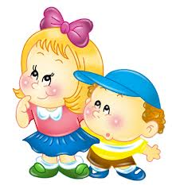
Оригінальне малювання залучає своєю простотою й доступністю, розкриває можливість використання гарне знайомих предметів як художні матеріали. Особливо це явно видно при роботі з малятами до образотворчого періоду, коли в них ще не сформовані технічні навички роботи з фарбами, кистю, коли ще немає точного пропорційного поняття, скільки треба взяти води, скільки гуаші...
Консультація «Як навчити малюка малювати?»
Малювання дуже важливо для розвитку дитини. Малюючи, дитина вчиться сприймати форму і колір предметів, запам'ятовувати об'єкти, зіставляти розміри і пропорції предметів. У процесі малювання дитина задіює свою фантазію, накопичений досвід і знання, аналізує. Крім того, розвивається дрібна моторика рук дитини, увагу, посидючість, словниковий запас малюка збільшується. Тому, малювати малюкові не тільки приємно, але і корисно. Але коли і як починати вчити дитину малювати?
Починати навчання малюванню можна вже з 6 місяців, адже приблизно з цього віку малюк вже потихеньку проявляє інтерес до того, що роблять оточуючі. Почніть малювати при дитині самі. При цьому покажіть йому фарби, називайте кольори, показуйте як можна поєднувати кольори. Називаючи якийсь предмет дитині, називайте і його колір, наприклад, зелена трава, жовтий лимон, червоний помідор.
З 9 місяців вже можна пропонувати дитині малювати самому. Малюкові потрібно багато простору, так як діти в цьому віці малюють від плеча. Запропонуйте дитині великі шматки шпалер для творчості, інакше він сам знайде собі відповідне полотно, наприклад, стіну або шафу.
Чим дитина може малювати в цьому віці? Поки ще рано давати йому ручки і олівці, але чудово підійде товстий маркер. Зараз широко поширені спеціальні пальчикові фарби для малювання руками - вони теж підходять для малюка. Дитині сподобається залишати на папері різнокольорові відбитки своїх долоньок, пальчиків.
Даючи дитині для малювання олівець чи фломастер, з самого початку терпляче і наполегливо привчайте його тримати інструмент правильно і не упускати. Навичка цей виробляється у дитини дуже повільно, тому що дитині зручніше захопити олівець або пензлик кулачком.
Що малюють діти? Найперші малюнки малюка це «каляки-маляки», що складаються в основному з горизонтальних ліній. Трохи пізніше дитина освоює вертикалі, тому кругові лінії. Після дитина вчиться сполучати лінії разом. До 1,5 років діти вже можуть малювати сюжетні малюнки, починають малювати не всією рукою, а від ліктя, тому розмір паперу для малювання вже може бути поменше, наприклад 30х40 см. У 2 роки дитина поступово вчиться малювати все більш дрібні предмети, так як користується вже тільки кистю і пальцями.
Важливо, щоб батьки допомагали дитині розвивати його навички. Найкраще це робити, малюючи разом з малюком. Дітям 1,5-2 років можна запропонувати закінчити вже розпочаті батьками малюнки: домалювати машинці колеса, віконця для будиночка.
Не варто обмежувати дитину в його творчості і просити його малювати щось «на замовлення». До 3-4 років діти ще мислять абстрактно, краще всього їм вдаються різнокольорові абстрактні картини. Але можна запропонувати дитині 2-3 років намалювати щось з натури, наприклад, улюблену іграшку. Так дитина вчиться спостерігати, зіставляти частини предметів.
Навіть якщо у малюка вийшло не зовсім те, що замислювалося, не можна критикувати його або ж власноруч щось виправляти і доповнювати. Адже це означає для малюка, що він не здатний намалювати щось добре, і може назавжди відвернути його від подальших спроб. Необхідно іноді залишати дитину наодинці з аркушем паперу, щоб він звикав діяти самостійно. Найбільш вдалі з них варто вішати на стіну, дарувати бабусям і дідусям на день народження.

Додатки
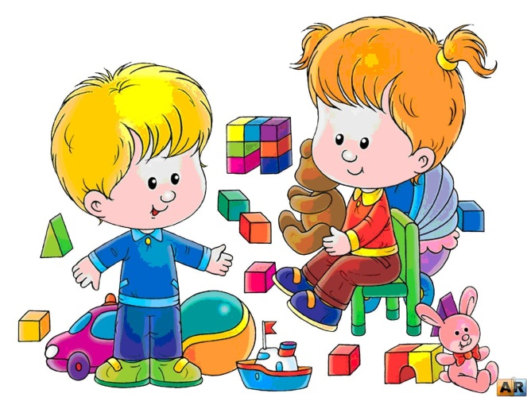
Ігри на розвиток асоціативності мислення
Гра "Що на що схоже"
3-4 людини виходять за двері, а інші учасники гри домовляються, який предмет буде порівнюватися. Отгадчику заходять і ведучий починає: "Те, що я загадав схоже на ..." і дає слово тому, хто перший знайшов порівняння і підняв руку: Наприклад, бант може бути асоційований з квіткою, з метеликом, гвинтом гелікоптера, з цифрою "8", яка лежить на боці. Відгадав вибирає нових отгадивальщіков і пропонує наступний предмет для асоціації.
"Сюрреалістична гра" (малюнок у кілька рук)
Перший учасник гри робить перший начерк, зображує якийсь елемент своєї ідеї. Другий гравець обов'язково відштовхуючись від першого начерку робить елемент свого зображення і т.д. до закінченого малюнка.
"Чарівні плями"
Перед грою виготовляють кілька плям: на середину аркуша виливається трохи чорнила або туші і лист складають навпіл. Потім лист розгортають і тепер можна грати. Учасники по черзі говорять. Які предметні зображення вони бачать у ляпки або її окремих частинах. Виграє той, хто назве найбільше предметів.
Гра "Словоассоціаціі"
Взяти будь-яке слово, наприклад, батон. Воно асоціюється:
- З хлібобулочними виробами.
- З співзвучними словами: барон, бекон.
- З римуються словами: кулон, салон.
Створити якомога більше асоціацій за запропонованою схемою.
Асоціативність мислення можна розвивати що називається "на ходу". Гуляючи з дітьми можна разом подумати на що схожі хмари, калюжі на асфальті, камінчики на березі.
Додаток 4.
Ігри на розвиток диалектичности мислення.
Гра "Добре - Погано"
Варіант 1. Для гри вибирається об'єкт байдужий дитині, тобто не викликає у нього стійких асоціацій, не пов'язаний для нього з конкретними людьми і не породжує емоцій. Дитині пропонується проаналізувати даний об'єкт (предмет) і назвати його якості з точки зору дитини позитивні і негативні. Необхідно назвати хоча б по одному разу, що в пропонованому об'єкті погано, а що добре, що подобається і не подобається, що зручно і не зручно. Наприклад: олівець.
- Подобається, що червоний. Не подобається, що тонкий.
- Добре, що він довгий; погано, що він гостро заточений - можна вколотися.
- Зручно тримати в руці, але незручно носити в кишені - ламається.
Розгляду може бути піддано і конкретне властивість предмета. Наприклад, добре, що олівець довгий - може служити указкою, але погано, що не входить в пенал.
Варіант 2. Для гри пропонується об'єкт, що має для дитини конкретну соціальну значимість чи викликає у нього стійкі позитивні або негативні емоції, що призводить до однозначної суб'єктивної оцінки (цукерки - добре, ліки - погано). Обговорення йде також як і у варіанті 1.
Варіант 3. Після того, як діти навчаться виявляти суперечливі властивості простих об'єктів і явищ, можна переходити до розгляду "позитивних" і "негативних" якостей в залежності від конкретних умов, у яких ставляться ці об'єкти і явища. Наприклад: гучна музика.
- Добре, якщо вранці. Швидко прокидаєшся і бадьорим себе почуваєш. Але погано, якщо вночі - заважає заснути.
Не слід боятися порушувати в цій грі такі категорії, які до цього сприймалися дітьми виключно однозначно ("бійка", "дружба", "мама"). Розуміння дітьми суперечливості властивостей, укладених в будь-яких об'єктах чи явищах, вміння виділити і пояснити умови, за яких виявляються ті чи інші властивості, лише сприяє вихованню почуття справедливості, вмінню в критичній ситуації знайти правильне рішення проблеми, здатності логічно оцінити свої дії і вибрати з безлічі різних властивостей об'єкта ті, які відповідають обраної мети і реальним умовам.
Варіант 4. Коли виявлення суперечливих властивостей перестане викликати у дітей труднощі, слід перейти до динамічного варіанту гри, при якому для кожного виявленого властивості називається протилежне властивість, при цьому об'єкт гри постійно змінюється, виходить своєрідна "ланцюжок". Наприклад:
- Є шоколад добре - смачно, але може захворіти живіт;
- Живіт болить - це добре, можна в дитячий сад не ходити;
- Сидіти вдома - погано, нудно;
- Можна запросити гостей - і т.д.
Одним з можливих варіантів гри "Добре - погано" стала може бути її модифікація, що відображає діалектичний закон переходу кількісних до якісні. Наприклад, цукерки: якщо з'їсти одну цукерку - смачно і приємний, а якщо багато - заболять зуби, доведеться їх лікувати.
Бажано, щоб гра "Добре - погано" стала частиною повсякденного життя дитини. Для її проведення не обов'язково спеціально відводити час. У неї можна дограти на прогулянці, під час обіду, перед сном.
Наступним етапом формування диалектичности мислення буде вироблення у дітей уміння чітко формулювати протиріччя. Спочатку хай дитина підбирає до заданими словами зворотні за змістом. Наприклад, тонкий - (?) Товстий, ледачий - (?) Працьовитий, гострий - (?) Тупий. Потім можна взяти будь-яку пару слів, наприклад, гострий - тупий, і попросити дітей знайти такий об'єкт, у якому ці властивості присутні одночасно. У випадку "гострий - тупий" - це ніж, голка, всі ріжучі, що пиляє інструменти. На останньому етапі розвитку диалектичности мислення діти вчаться вирішувати протиріччя, використовуючи ТРІЗовскіе способи вирішення протиріч (всього їх більше сорока).
Системність мислення
Гра "Теремок"
Дітям лунають картинки різних предметів: гармошки, ложки, каструлі і т.д. Хтось сидить у "теремку" (наприклад, дитина з малюнком гітари). Наступний дитина проситься в теремок, але може потрапити туди, тільки якщо скаже, ніж предмет на його картинці схожий на предмет господаря. Якщо проситься дитина з гармошкою, то в обох на картинці зображено музичний інструмент, а ложка, наприклад, теж має дірку посередині.
"Збери фігурки"
Дитині дається набір вирізаних з щільного картону невеликих фігурок: кіл, квадратів, трикутників і т.д. (Приблизно 5-7 фігурок). Заздалегідь виготовляються 5-6 картинок із зображенням різних предметів, які можна скласти з цих фігурок: собачка, будиночок, машина. Дитині показують картинку, а він складає намальований на ній предмет зі своїх фігурок. Предмети на картинках повинні бути намальовані так, щоб дитина бачила, яка з фігурок де стоїть, тобто малюнок повинен бути розчленований на деталі.
"Нісенітниці"
Вимальовується картинка по будь-якого сюжету - ліс, двір, квартира. На цій картинці повинні бути 8-10 помилок, то есть что-то має бути намальовано так, як це насправді не буває. Наприклад, машина з одним колесом, заєць з рогами. Деякі помилки повинні бути очевидні, а інші непомітні. Діти повинні показати, що намальовано невірно.

